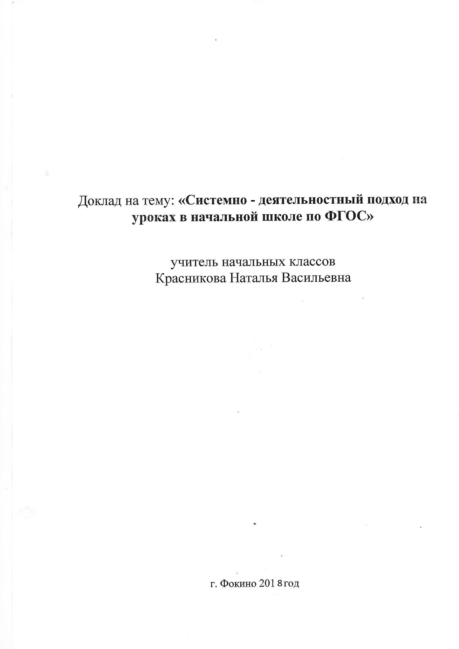

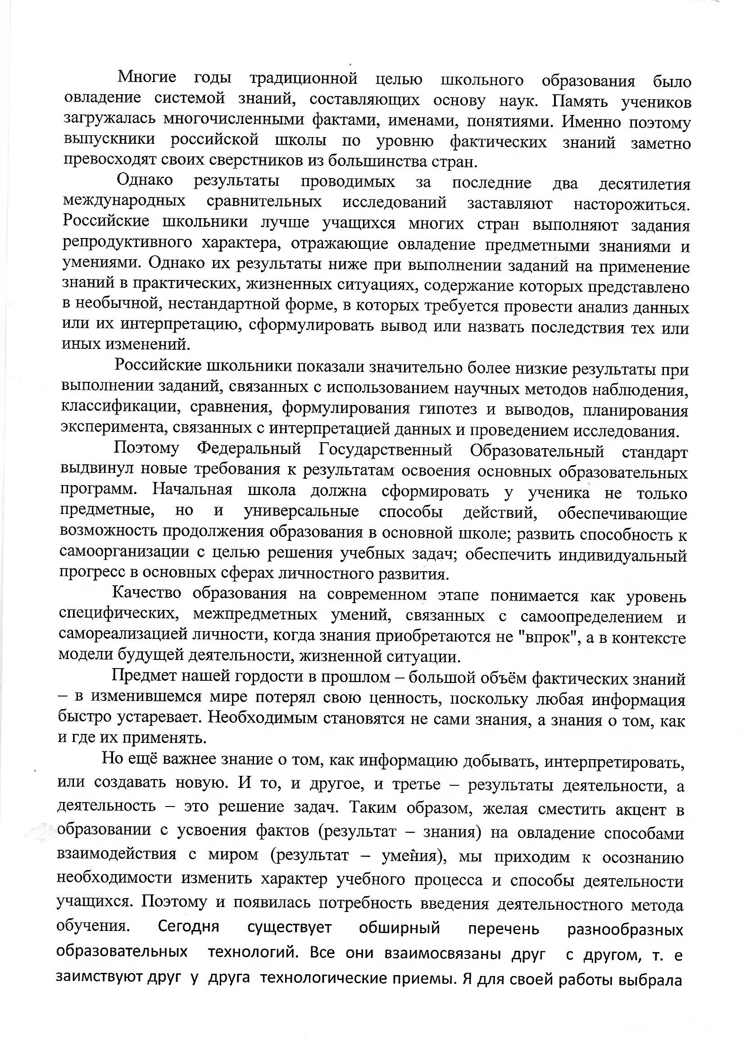

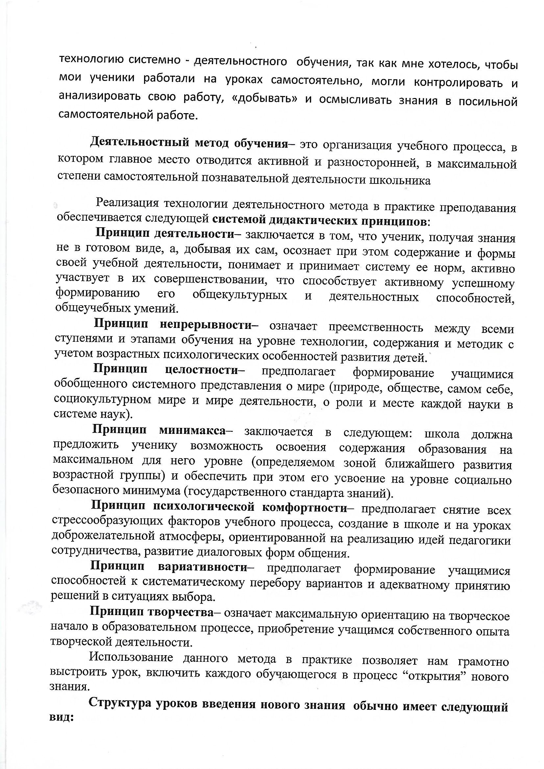

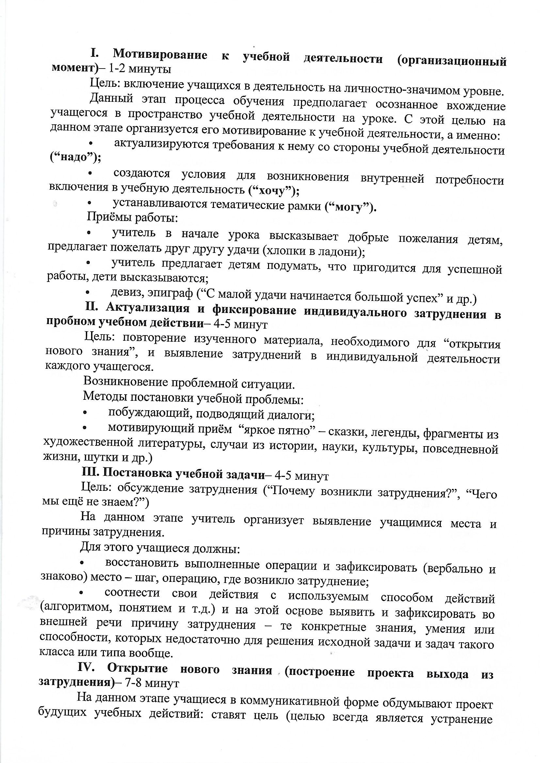

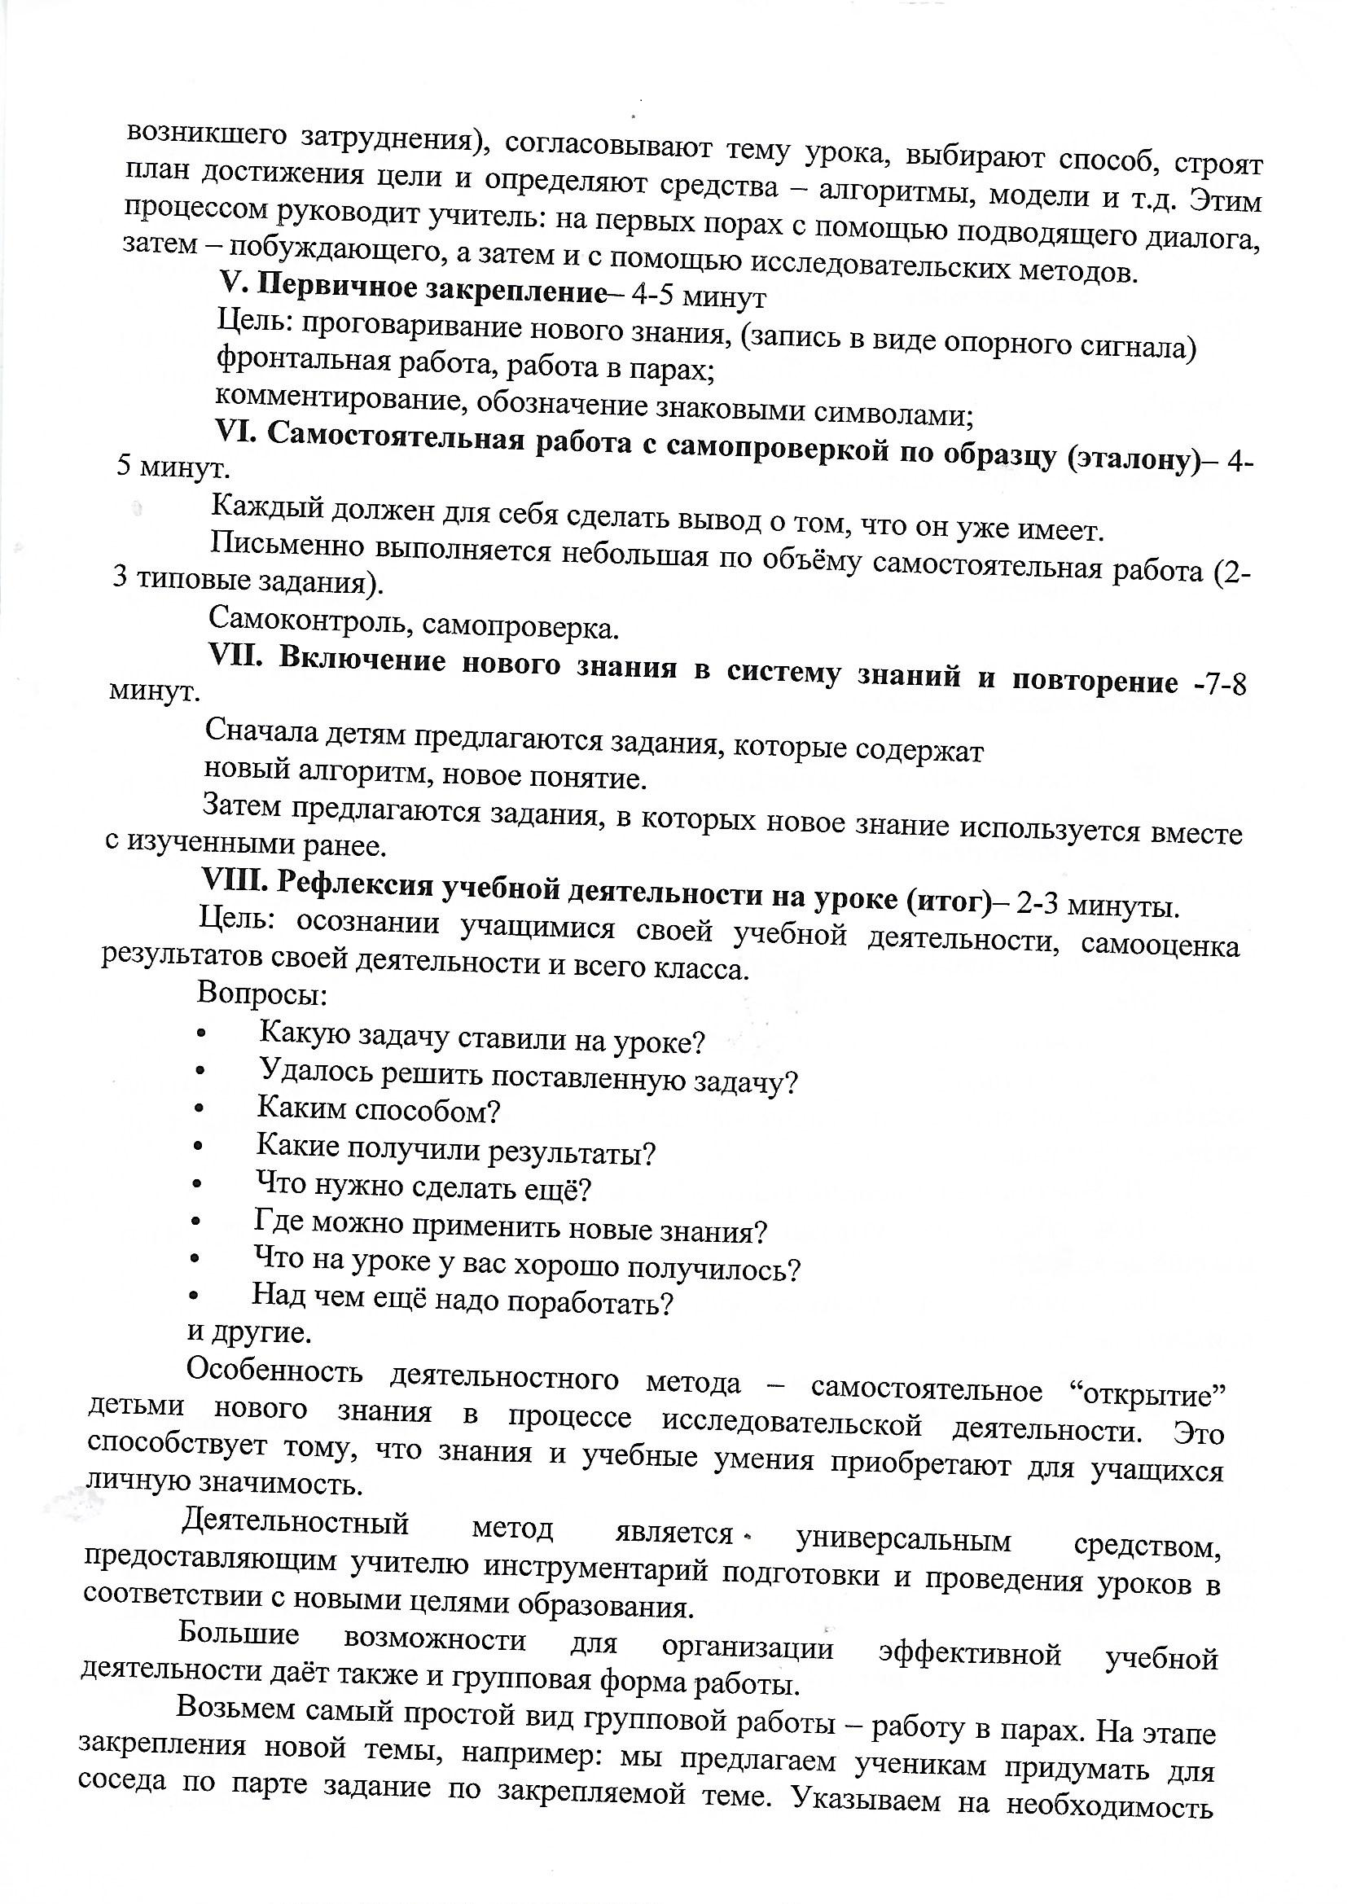
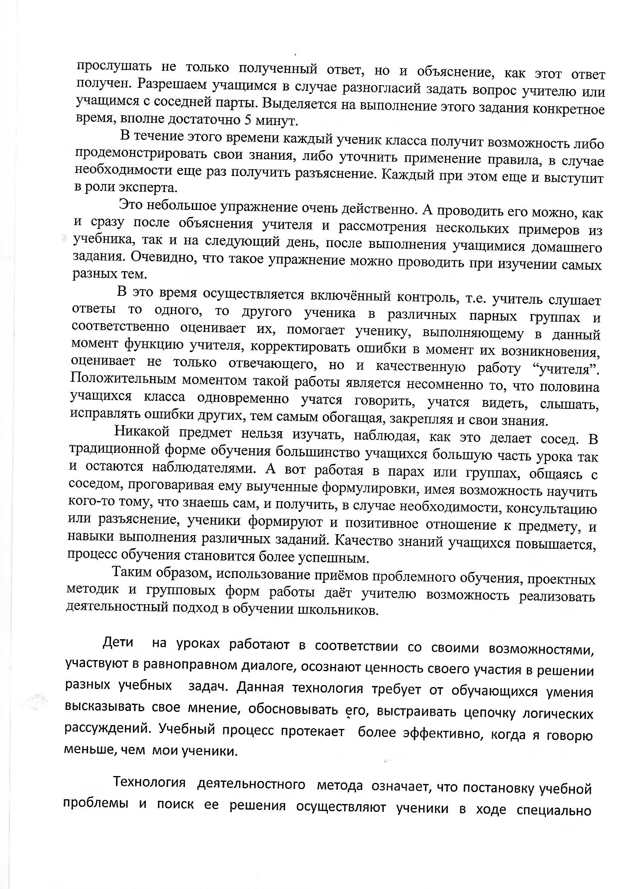

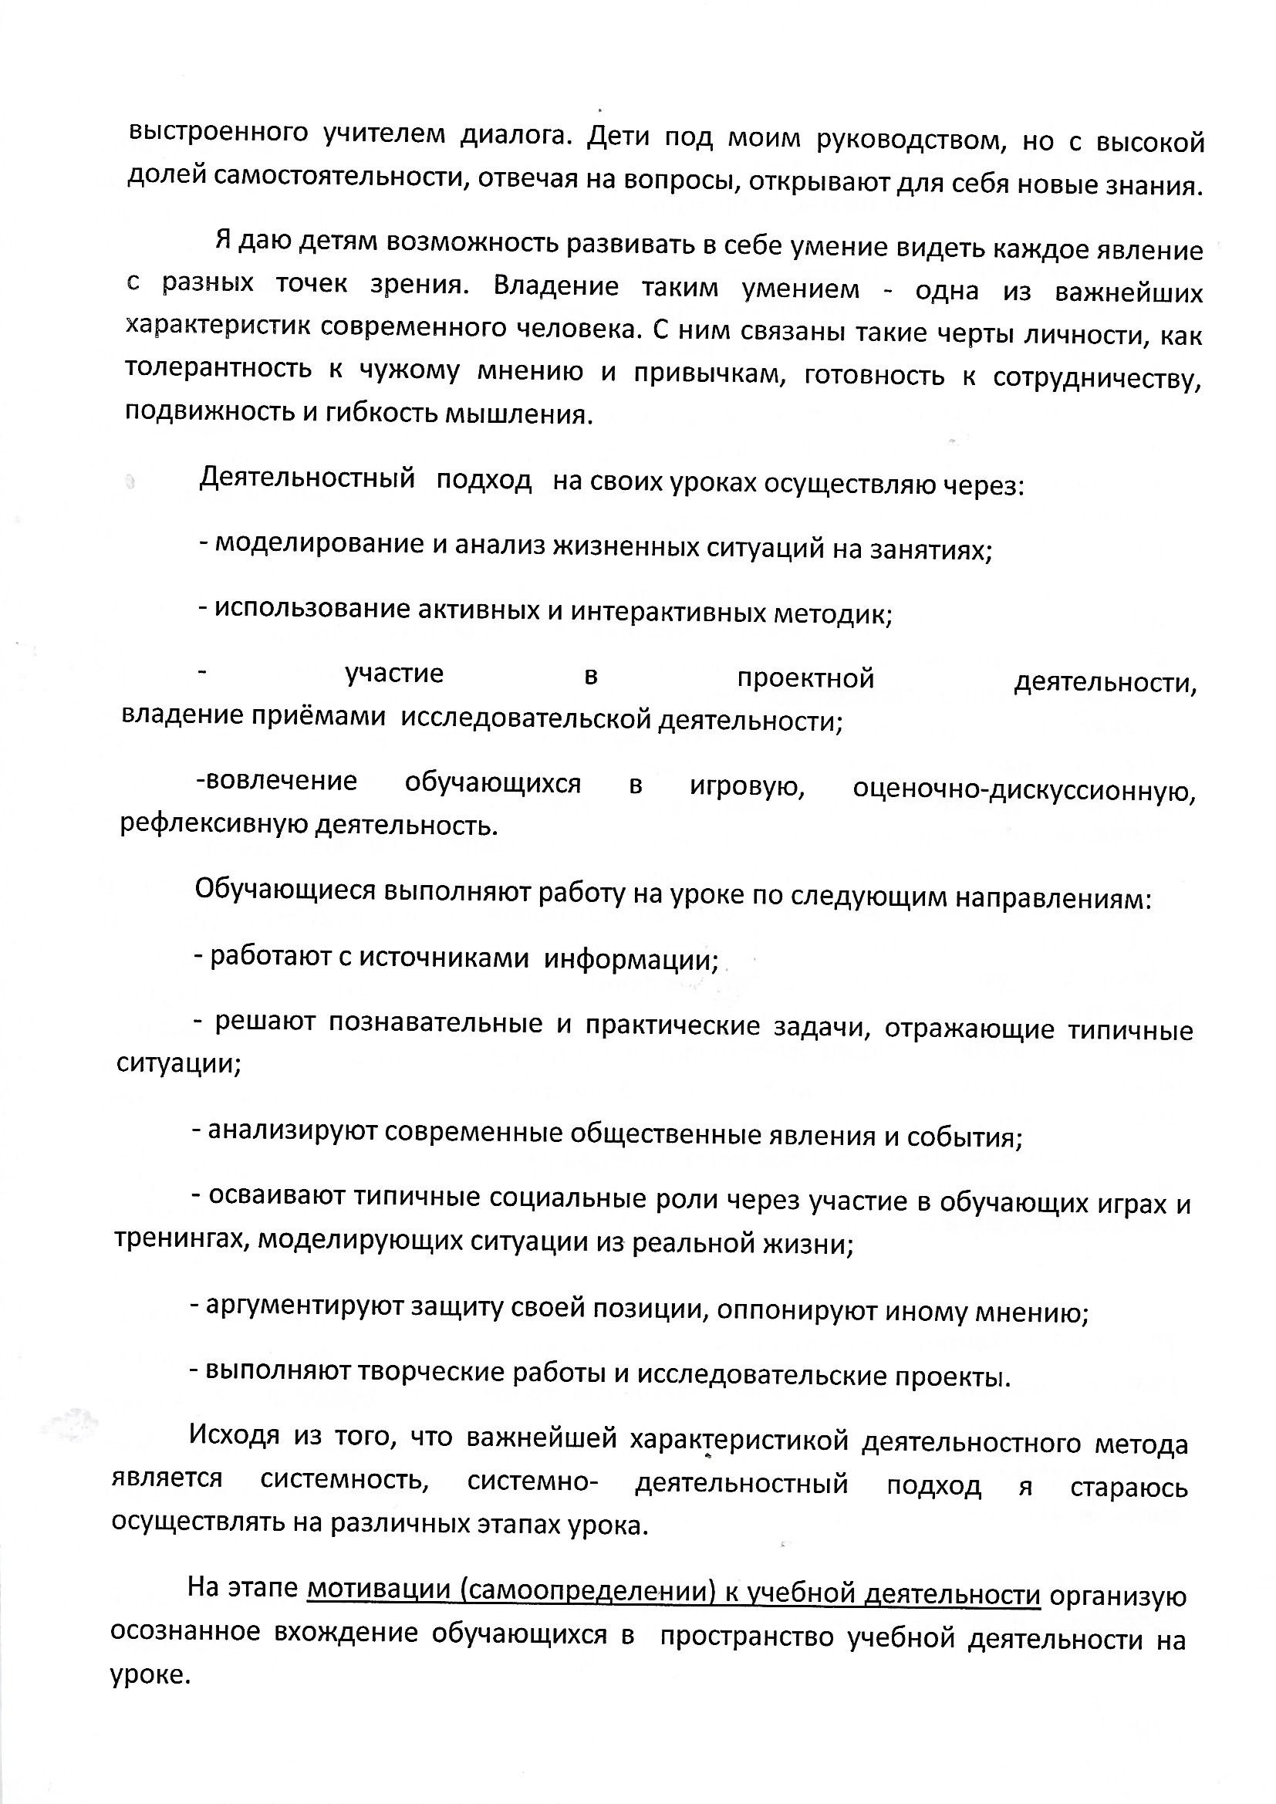

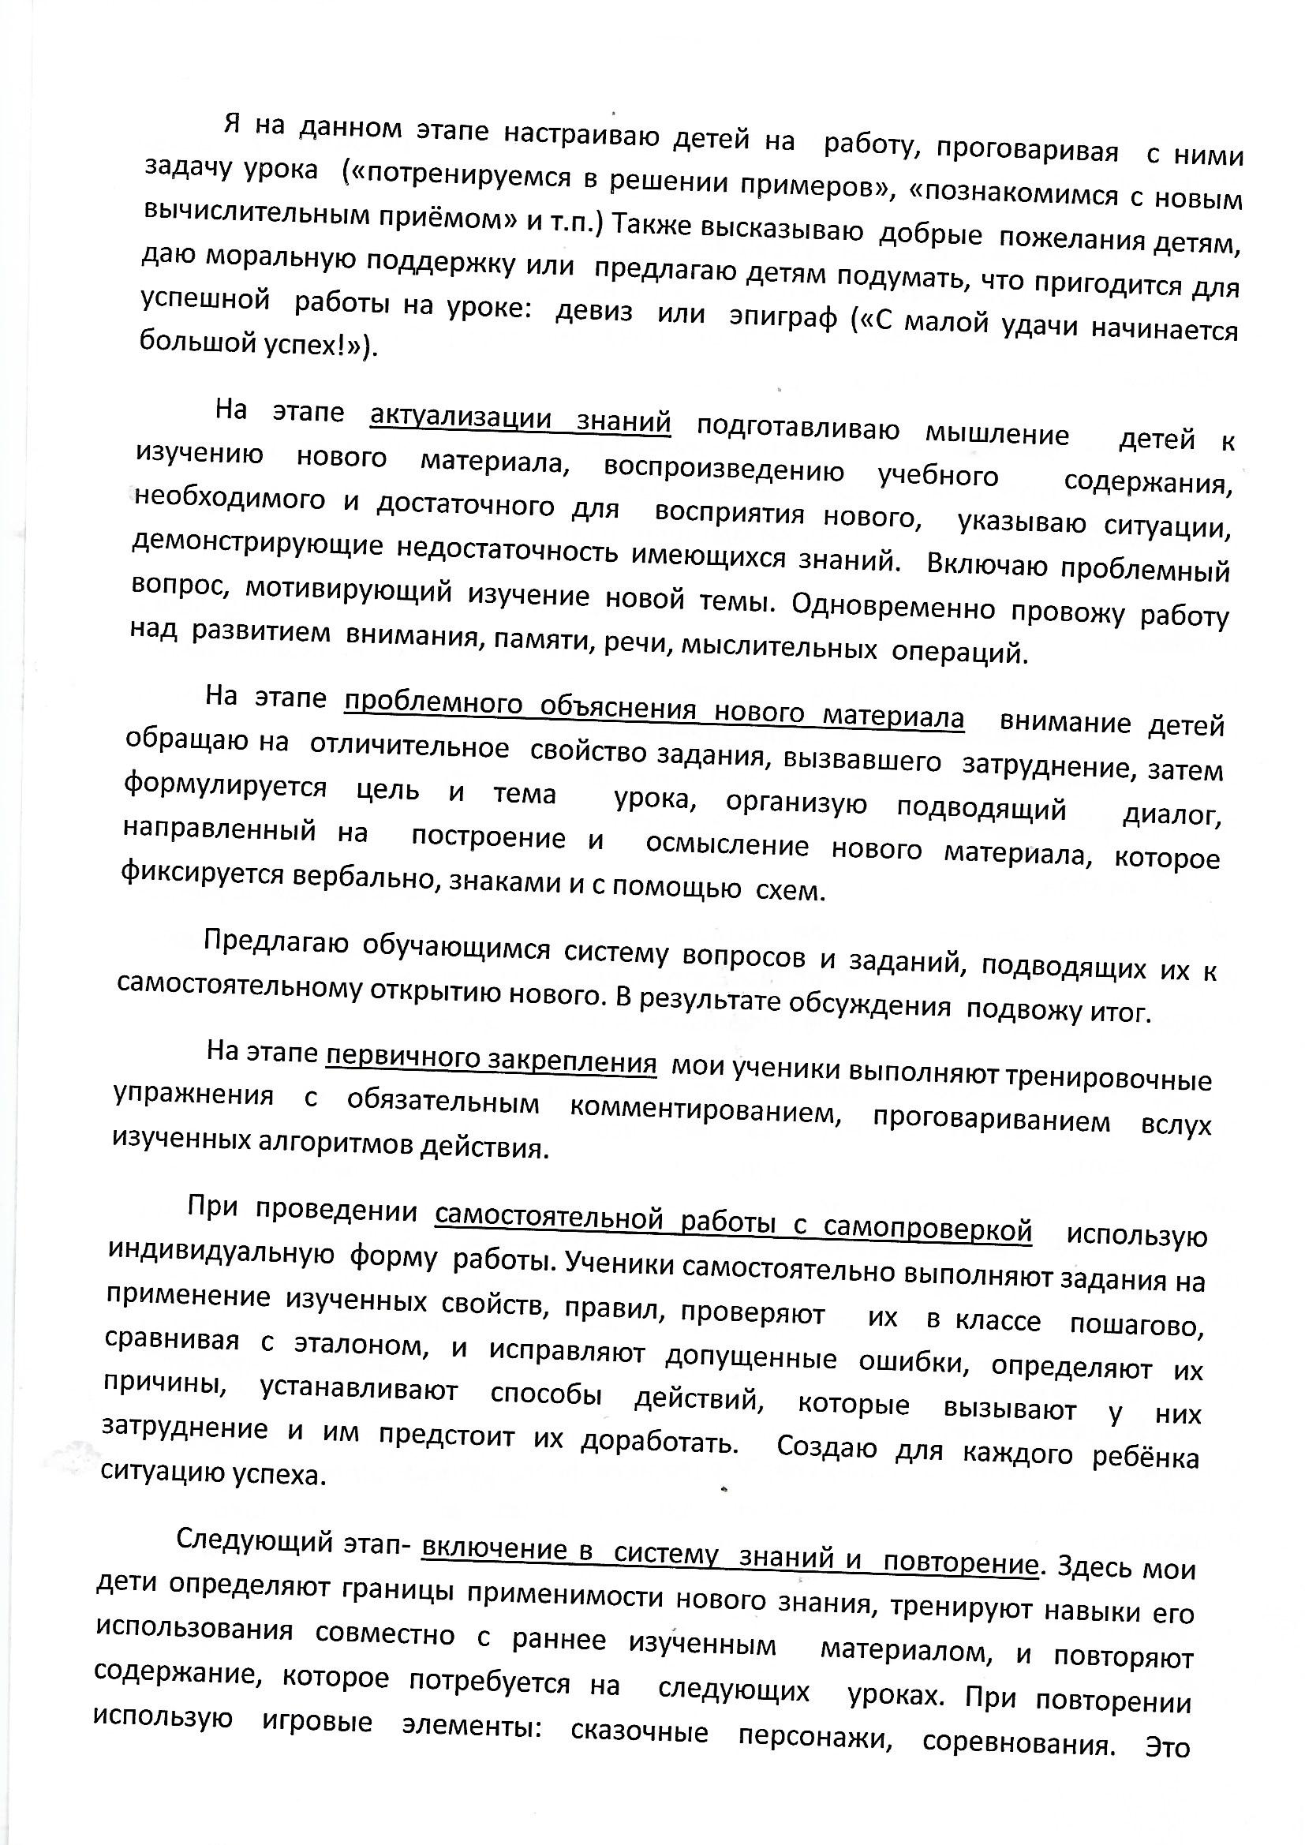

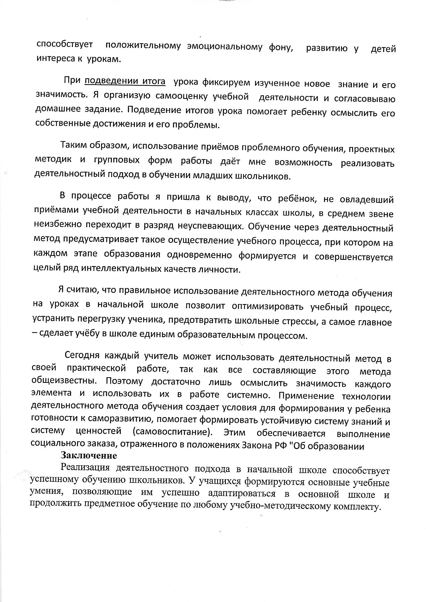
Нашей стране нужны такие люди, которые могут самостоятельно принимать правильное решение, найти выход из нестандартной ситуации. Они должны уметь сотрудничать, общаться, видеть конечный результат. Ведь будущее поколение- это строители нашей жизни. От них зависит судьба России. «Мы вместе должны сделать Россию крепкой, сильной!» В. В. Путин.

